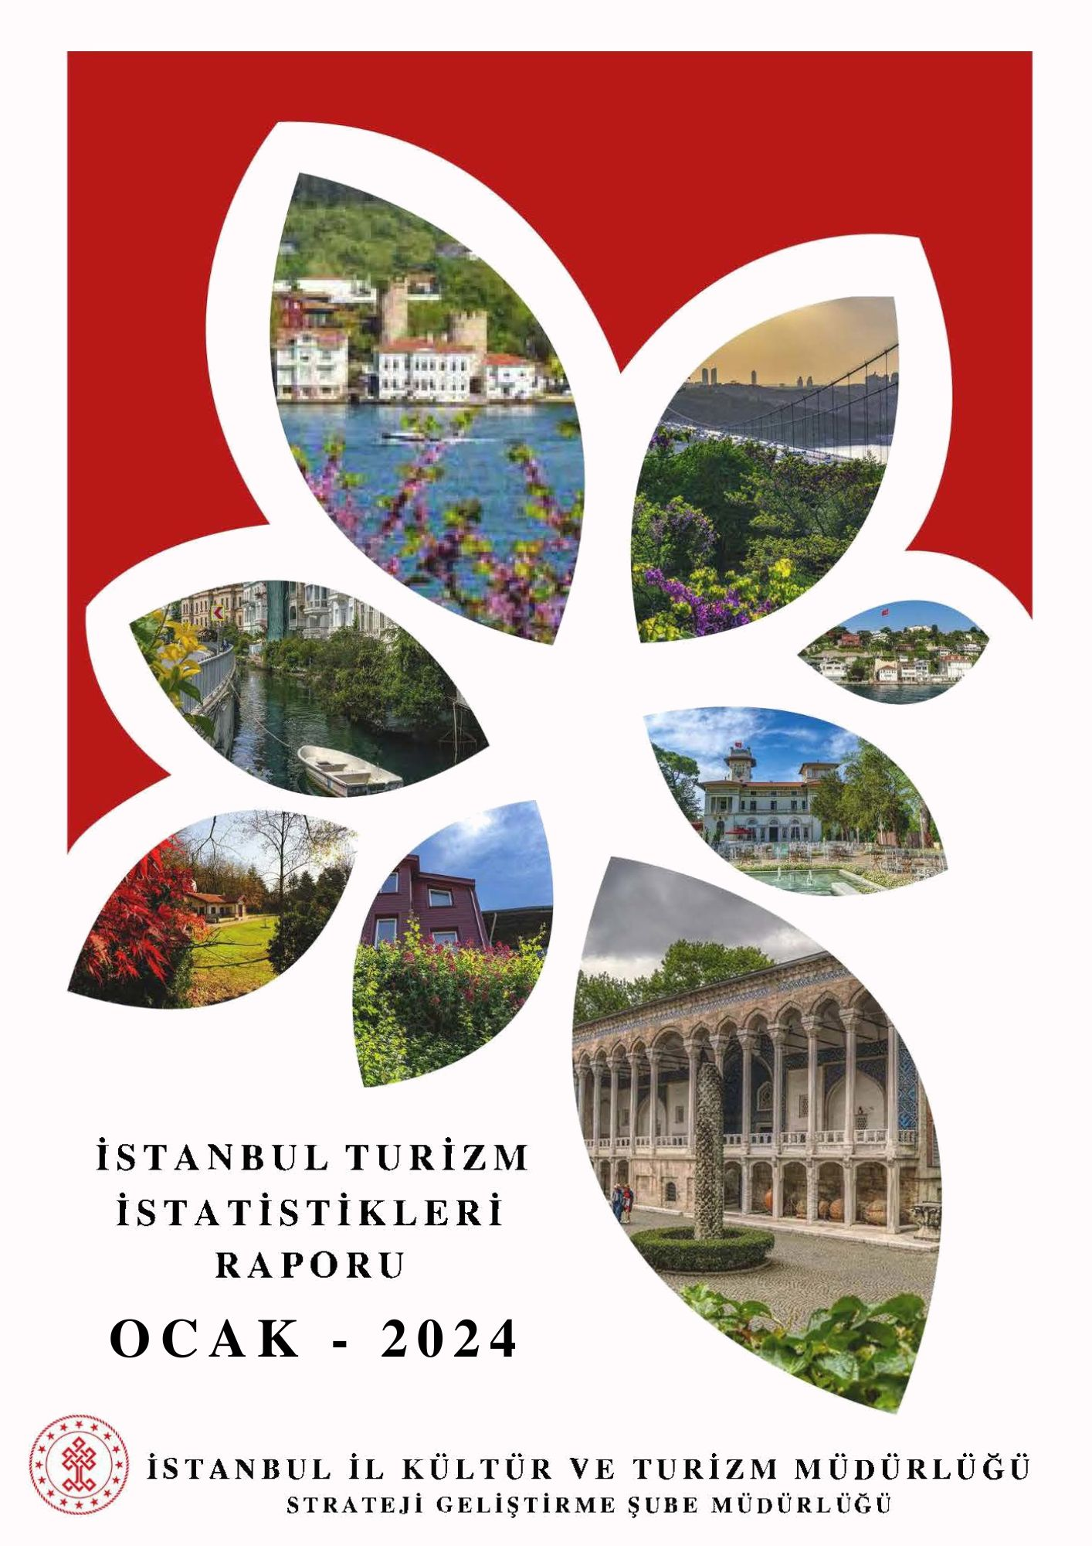

GİRİŞ

İstanbul Turizm İstatistikleri Raporu, Bakanlığımızca yayınlanan sınır, konaklama ve tesis istatistikleri doğrultusunda hazırlanmaktadır. Sınır istatistikleri İstanbul’daki sınır kapılarından giriş yapan yabancı uyruklu ziyaretçilerin verilerine ilişkin oluşturulmaktadır. Raporumuzun yayınlanmasında Bakanlığımız ve Türkiye İstatistik Kurumu “veri yayımlama takvimi” esas alınmaktadır.

İncelemekte olduğunuz İstanbul Turizm İstatistikleri Raporu, 2024 yılı Ocak ayını kapsayan verilerin, önceki yıllarla karşılaştırmalı, aylık ve yıllık bazda çeşitli değerlendirmeleriyle oluşturulmuştur.

Müdürlüğümüzce hazırlanarak aylık olarak yayınlanan bu rapor, turizm sektöründe yer alan kurum, kuruluş, sivil toplum örgütleri, üniversiteler başta olmak üzere tüm ilgililerin kullanımına sunulmaktadır.

İstanbul İl Kültür ve Turizm Müdürlüğü
Strateji Geliştirme Şube Müdürlüğü tarafından hazırlanmaktadır.

İÇİNDEKİLER

İSTANBUL’A GİRİŞ YAPAN YABANCI ZİYARETÇİ SAYILARININ AYLARA GÖRE DAĞILIMI 4
SON 5 YIL OCAK AYI GİRİŞ YAPAN YABANCI ZİYARETÇİ SAYILARI 4
2004-2023 YILLARI TÜRKİYE VE İSTANBUL’A GİRİŞ YAPAN YABANCI ZİYARETÇİ SAYILARI 5
2022-2024 YILLARI AYLIK GELEN YABANCI ZİYARETÇİ SAYILARI 5
2023-2024 YILINDA GİRİŞ YAPAN YABANCI ZİYARETÇİLERİN TAŞIT ARAÇLARINA GÖRE DAĞILIMI (OCAK) 6
İSTANBUL’A GİRİŞ YAPAN YABANCI ZİYARETÇİLERİN SINIR KAPILARINA GÖRE DAĞILIMI 6
MİLLİYETLERİNE GÖRE İSTANBUL’A GİRİŞ YAPAN YABANCI ZİYARETÇİLER (OCAK) 7
2024 YILI OCAK AYI GİRİŞ YAPAN YABANCI ZİYARETÇİLERİN MİLLİYETLERİNE GÖRE DAĞILIMI 8
2024 YILI OCAK AYI GİRİŞ YAPAN YABANCI ZİYARETÇİLERİN MİLLİYETLERİNE GÖRE DAĞILIMI (DEVAMI) 9
2023 YILI GİRİŞ YAPAN YABANCI ZİYARETÇİLERİN MİLLİYETLERİNE GÖRE DAĞILIMI 10
2023 YILI GİRİŞ YAPAN YABANCI ZİYARETÇİLERİN MİLLİYETLERİNE GÖRE DAĞILIMI (DEVAMI) 11
2023-2024 YILLARINDA ARAP ÜLKELERİNDEN GİRİŞ YAPAN YABANCI ZİYARETÇİLERİN MİLLİYETLERİNE GÖRE DAĞILIMI (OCAK) 12
2021-2023 YILLARINDA MİLLİYETLERİNE GÖRE İSTANBUL'A GİRİŞ YAPAN YABANCI ZİYARETÇİLER (İLK ON ÜLKE) 12
TESİS İSTATİSTİKLERİ 13
KONAKLAMA İSTATİSTİKLERİ 16

EK: 2024 YILI OCAK AYI ÜLKEMİZE GİRİŞ YAPAN YABANCI ZİYARETÇİLERİN MİLLİYETLERİNE GÖRE DAĞILIMINA AİT EXCEL TABLOSU.

İSTANBUL’A GİRİŞ YAPAN YABANCI ZİYARETÇİ SAYILARININ AYLARA GÖRE DAĞILIMI

İstanbul’daki sınır kapıları olan İstanbul, Atatürk ve Sabiha Gökçen Havalimanları ile Haydarpaşa, Pendik, Tuzla, Zeytinburnu, Ambarlı, Karaköy, Marmara ve Sarayburnu limanlarından 2024 yılı Ocak ayı itibarıyla giriş yapan yabancı ziyaretçi sayısı 1.165.996’dır. 2023 yılının aynı dönemi ile karşılaştırdığımızda %2 oranında bir azalış olduğu görülmektedir.

SON 5 YIL OCAK AYI GİRİŞ YAPAN YABANCI ZİYARETÇİ SAYILARI
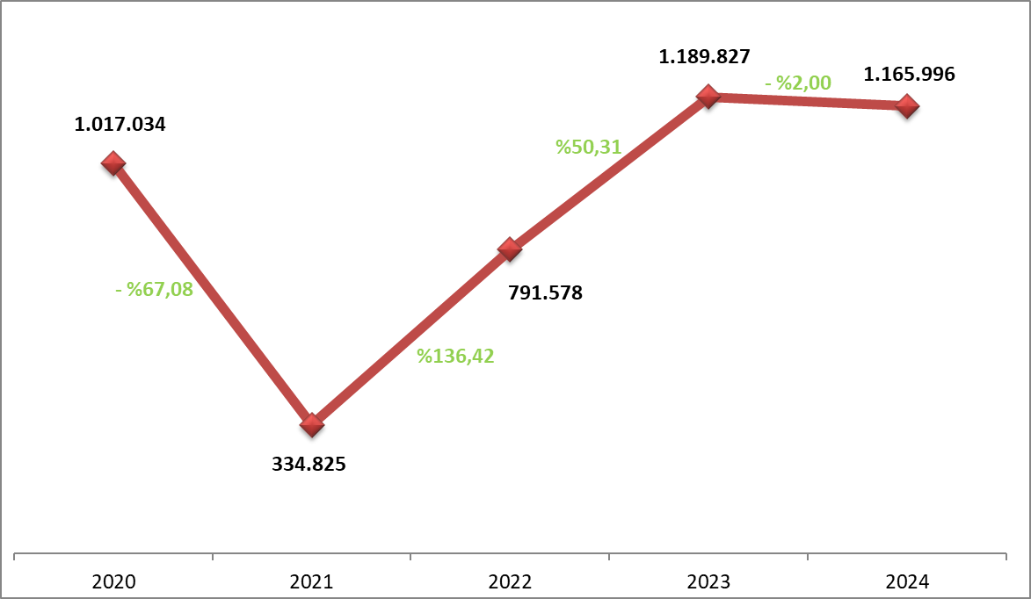

2004-2023 YILLARI TÜRKİYE VE İSTANBUL’A GİRİŞ YAPAN YABANCI ZİYARETÇİ SAYILARI

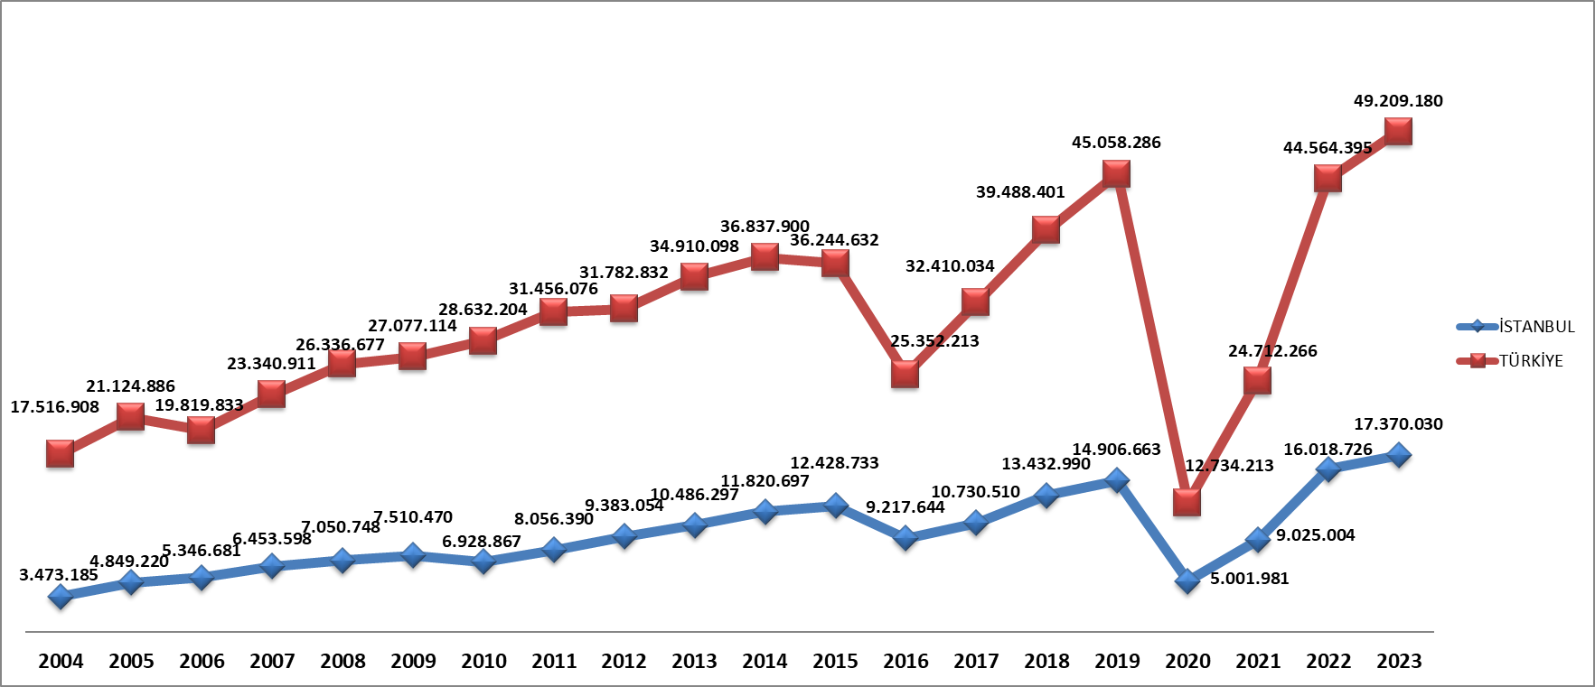

2022-2024 YILLARI AYLIK GELEN YABANCI ZİYARETÇİ SAYILARI

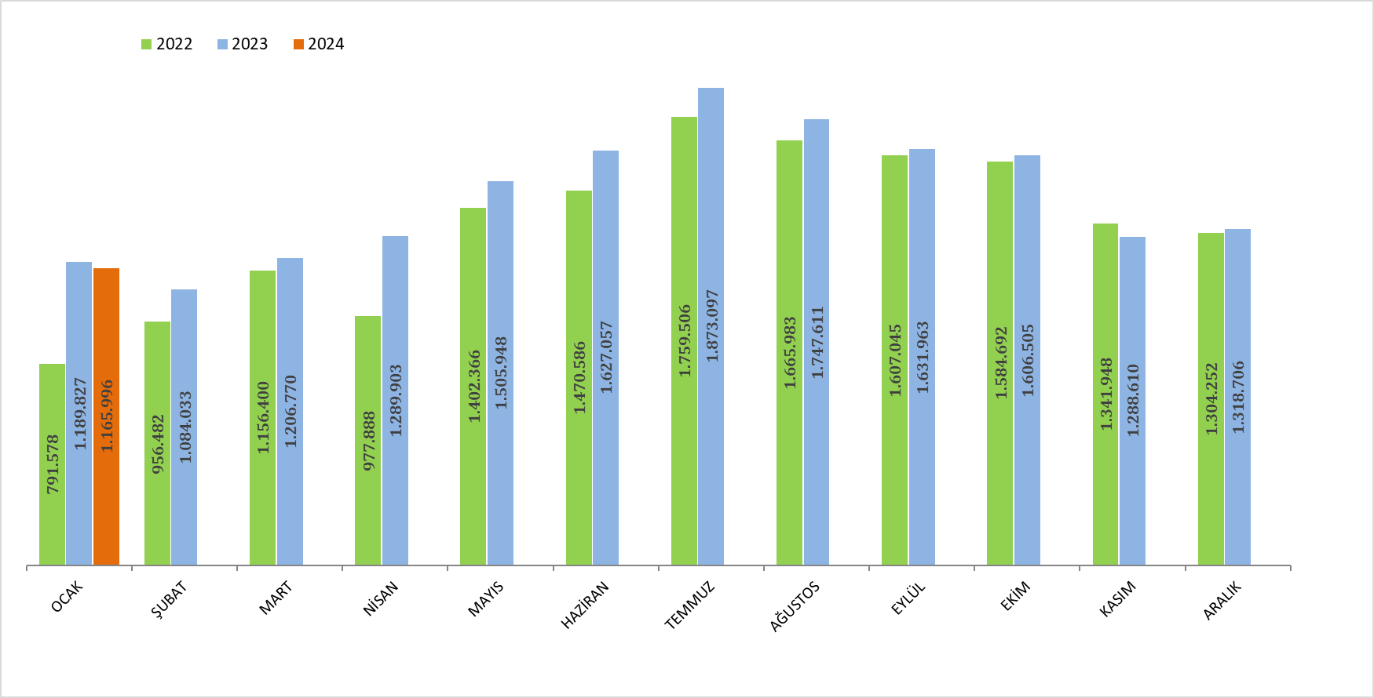

2023-2024 YILINDA GİRİŞ YAPAN YABANCI ZİYARETÇİLERİN TAŞIT ARAÇLARINA GÖRE DAĞILIMI (OCAK)
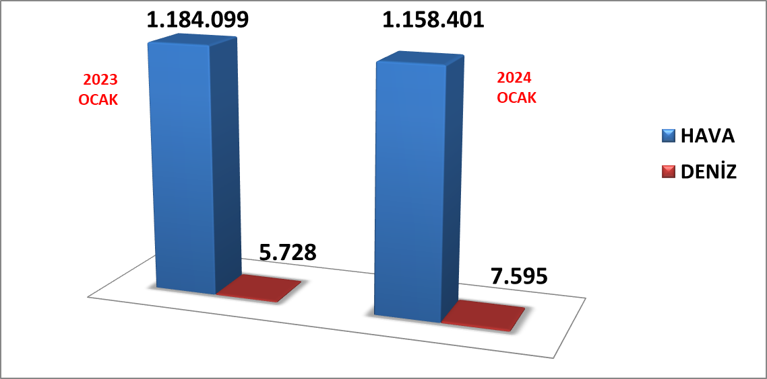

2024 Ocak döneminde havayolu ile giriş yapan yabancı ziyaretçi sayısı 2023’ün aynı dönemine göre %2,17 oranında azalarak 1.158.401 ziyaretçi olarak gerçekleşmiştir. Denizyolu ile geliş ise 7.595 ziyaretçi ile %32,59 oranında artış göstermiştir.

İSTANBUL’A GİRİŞ YAPAN YABANCI ZİYARETÇİLERİN SINIR KAPILARINA GÖRE DAĞILIMI

2024 yılı Ocak ayı itibarıyla giriş yapan 1.165.996 yabancı ziyaretçinin sınır kapılarına göre dağılımı yukarıdaki tabloda yer almaktadır. Havayolu ile giriş yapan yabancıların %71,13’ü İstanbul Havalimanını, %28,76’sı Sabiha Gökçen Havalimanını kullanmışlardır.

MİLLİYETLERİNE GÖRE İSTANBUL’A GİRİŞ YAPAN YABANCI ZİYARETÇİLER (OCAK)

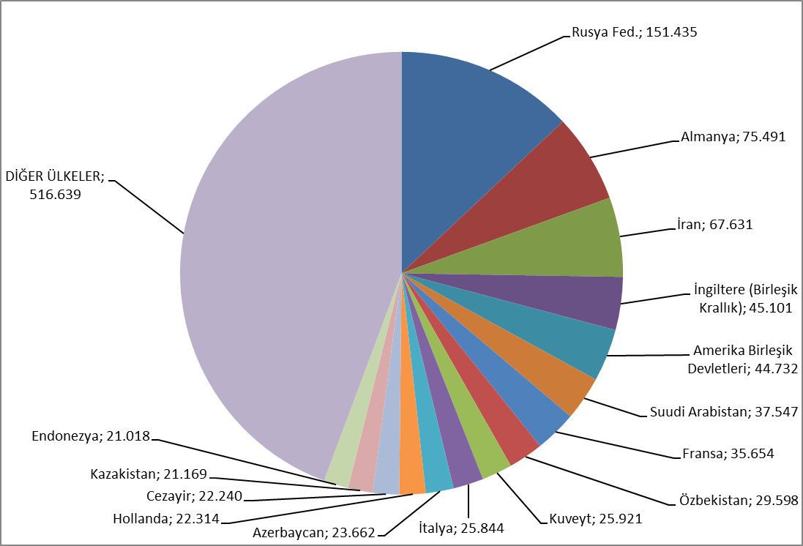

2024 yılı Ocak ayı İstanbul’a giriş yapan toplam yabancı ziyaretçi sayısının en yüksek oranını %12,99 ile Rusya Federasyonu vatandaşı ziyaretçiler oluşturmaktadır. Bu ziyaretçileri sırasıyla; Almanya (%6,47), İran (%5,80), İngiltere (%3,87), Amerika Birleşik Devletleri (%3,84), Suudi Arabistan (%3,22), Fransa (%3,06), Özbekistan (%2,54), Kuveyt (%2,22), İtalya (2,22) takip etmektedir.

2024 YILI OCAK AYI GİRİŞ YAPAN YABANCI ZİYARETÇİLERİN MİLLİYETLERİNE GÖRE DAĞILIMI

2024 YILI OCAK AYI GİRİŞ YAPAN YABANCI ZİYARETÇİLERİN MİLLİYETLERİNE GÖRE DAĞILIMI (DEVAMI)

NOT: Tablonun Excel formatı ekte yer almaktadır.

2023 YILI GİRİŞ YAPAN YABANCI ZİYARETÇİLERİN MİLLİYETLERİNE GÖRE DAĞILIMI

2023 YILI GİRİŞ YAPAN YABANCI ZİYARETÇİLERİN MİLLİYETLERİNE GÖRE DAĞILIMI (DEVAMI)

2023-2024 YILLARINDA ARAP ÜLKELERİNDEN GİRİŞ YAPAN YABANCI ZİYARETÇİLERİN MİLLİYETLERİNE GÖRE DAĞILIMI (OCAK)

NOT: Sıralama 2024 yılı verilerine göre yapılmıştır.

2021-2023 YILLARINDA MİLLİYETLERİNE GÖRE İSTANBUL'A GİRİŞ YAPAN YABANCI ZİYARETÇİLER (İLK ON ÜLKE)

Kaynak: Kültür ve Turizm Bakanlığı, Yatırım ve İşletmeler Genel Müdürlüğü.

TESİS İSTATİSTİKLERİ

TURİZM İŞLETMESİ BELGELİ- TURİZM YATIRIMI BELGELİ KONAKLAMA TESİSLERİ SAYI VE KAPASİTELERİ

Kaynak: T.C. Kültür ve Turizm Bakanlığı, Yatırım ve İşletmeler Genel Müdürlüğü.

Yukarıdaki tabloda Kültür ve Turizm Bakanlığımızdan “Turizm İşletmesi Belgeli” ve “Turizm Yatırımı Belgeli” konaklama tesislerinin tür ve sınıf bazında tesis, oda ve yatak sayıları yer almaktadır. İstanbul’da toplamda “Turizm İşletmesi Belgeli” 869 tesis, 147.845 yatak kapasitesi ile hizmet vermektedir. Yatırımların tamamlanmasıyla ilave 107 tesis ve 19.520 yatak İstanbul’un konaklama kapasitesine dâhil olacaktır.

Aşağıdaki tabloda, Kültür ve Turizm Bakanlığından “Turizm İşletmesi Belgeli” ve “Turizm Yatırımı Belgeli” yeme içme tesislerinin kapasitelerine ilişkin veriler yer almaktadır. “Turizm İşletmesi Belgeli” tesislerin toplam kapasitesi 164.855, “Turizm Yatırımı Belgeli” tesislerin toplam kapasitesi ise 1.406 kişidir.

TURİZM İŞLETMESİ BELGELİ- TURİZM YATIRIMI BELGELİ YEME-İÇME TESİSLERİ SAYI VE KAPASİTELERİ
Kaynak: T.C. Kültür ve Turizm Bakanlığı, Yatırım ve İşletmeler Genel Müdürlüğü.

TURİZM İŞLETMESİ BELGELİ- TURİZM YATIRIMI BELGELİ EĞLENCE TESİSLERİ SAYI VE KAPASİTELERİ
Kaynak: T.C. Kültür ve Turizm Bakanlığı, Yatırım ve İşletmeler Genel Müdürlüğü.

İstanbul’da Bakanlığımızdan “Turizm İşletmesi Belgeli” 14 eğlence tesisi toplam 2.480 kapasite ile hizmet vermektedir.

Aşağıdaki tabloda ise İstanbul’da Kültür ve Turizm Bakanlığımızdan “Turizm İşletmesi Belgeli” ve “Turizm Yatırımı Belgeli” diğer tesislerin sayıları tür ve sınıf bazında bulunmaktadır.

TURİZM İŞLETMESİ BELGELİ- TURİZM YATIRIMI BELGELİ DİĞER TESİS SAYILARI
Kaynak: T.C. Kültür ve Turizm Bakanlığı, Yatırım ve İşletmeler Genel Müdürlüğü.

DENİZ TURİZMİ TESİSLERİ VE KAPASİTELERİ

KONAKLAMA İSTATİSTİKLERİ

KÜLTÜR VE TURİZM BAKANLIĞINDAN BELGELİ TESİSLERE GELİŞ SAYISI*, GECELEME, ORTALAMA KALIŞ SÜRESİ VE DOLULUK ORANLARININ TESİS TÜR VE SINIFLARINA GÖRE DAĞILIMI
(2022)

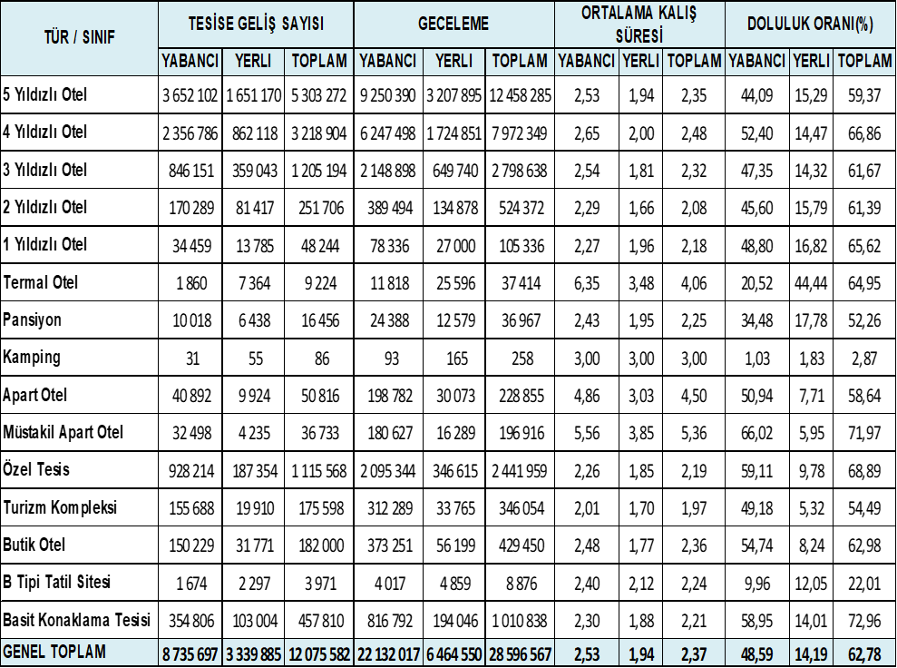

* Tesise geliş: Turizm İşletme Belgeli konaklama tesislerine geceleme yapmak amacıyla yapılan giriş sayısıdır. Tesise giriş sayısı kişi bazlı bir değişken olmayıp, aynı turistin farklı zamanlarda yaptığı girişler ayrı girdiler olarak kaydedilmektedir.

Yukarıdaki tablo İstanbul’da ki belgeli tesislerde (Turizm İşletmesi Belgeli – Basit Konaklama Turizm İşletmesi Belgeli) yerli ve yabancı turistler tarafından yapılan konaklamalara ilişkin bilgileri içermektedir. Belgeli konaklama tesislerine geceleme yapmak amacıyla yapılan giriş sayılarını gösteren toplam tesise geliş sayısı 2022 yılında 12.075.582’dir. Bu tesislerde yapılan toplam geceleme sayısı ise 28.596.567 olup, ortalama kalış süresi ise 2,37 gündür. 2022 yılında İstanbul’daki konaklama tesislerinin doluluk oranı %62,78 olarak gerçekleşmiştir.

KÜLTÜR VE TURİZM BAKANLIĞINDAN BELGELİ TESİSLERE GELİŞ SAYISI, GECELEME, ORTALAMA KALIŞ SÜRESİ VE DOLULUK ORANLARININ İLÇELERE GÖRE DAĞILIMI
(2022)

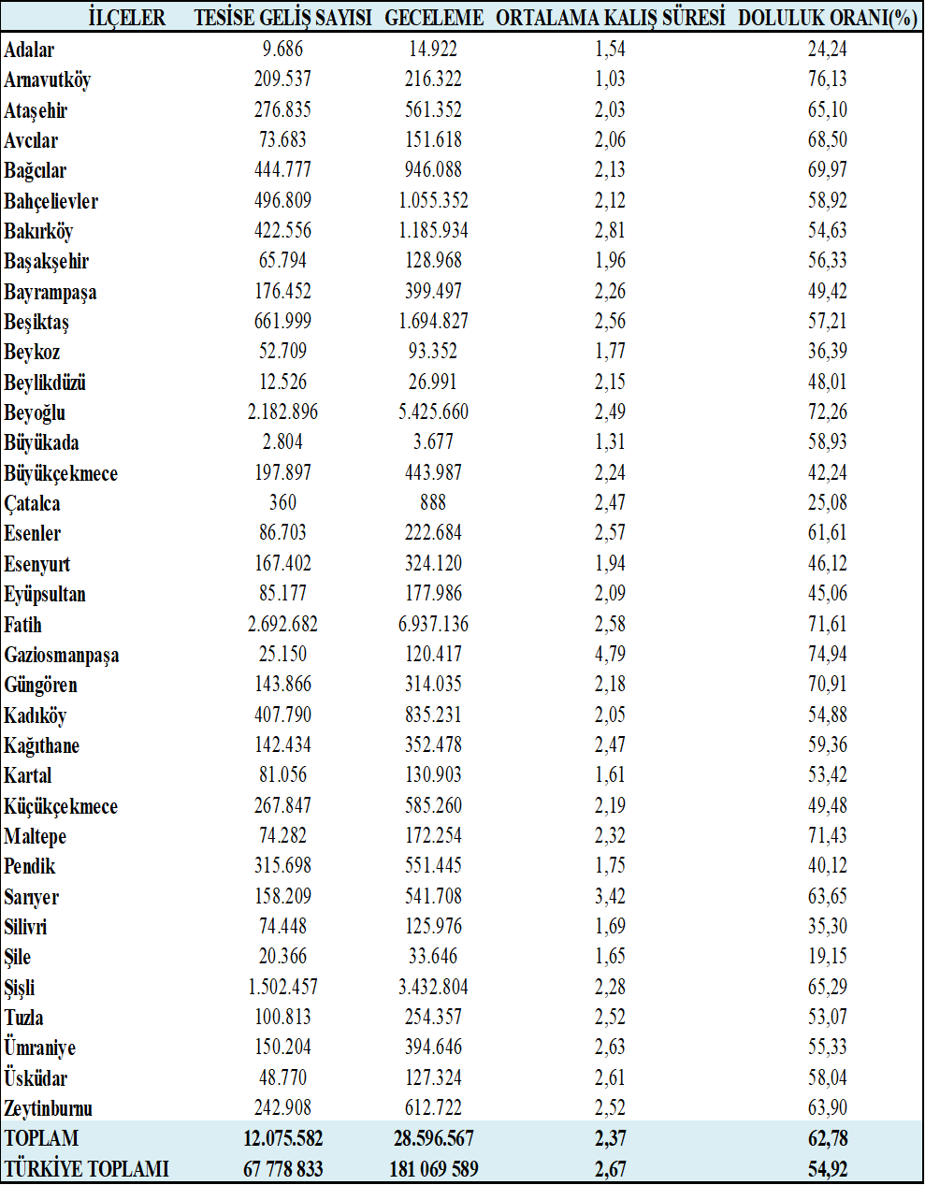

2022 yılında İstanbul’da belgeli (Turizm İşletmesi Belgeli Tesisler – Basit Konaklama Turizm İşletmesi Belgeli Tesisler) tesislerde en yüksek geceleme Fatih ilçesindeki konaklama tesislerinde gerçekleşmiştir.

KÜLTÜR VE TURİZM BAKANLIĞINDAN BELGELİ TESİSLERE GELİŞ SAYISI, GECELEME, ORTALAMA KALIŞ SÜRESİ VE DOLULUK ORANLARININ TESİS TÜR VE SINIFLARINA GÖRE DAĞILIMI
(2023-ARALIK)

2023 yılı Aralık ayı itibarıyla Bakanlık Belgeli tesisler için toplam tesise geliş sayısı 1.019.837’dir. Bu tesislerde yapılan toplam geceleme sayısı ise 2.235.509 olup, ortalama kalış süresi ise 2,19 gündür. İstanbul’daki konaklama tesislerinin Aralık ayı doluluk oranı ise 46,47’dir.

2024 YILI OCAK AYI GİRİŞ YAPAN YABANCI ZİYARETÇİLERİN MİLLİYETLERİNE GÖRE DAĞILIMINA AİT EXCEL TABLOSU

 | Sıra No | Ülke Adı | Ziyaretçi Sayısı
 | 1 | Rusya Fed. | 151.435
 | 2 | Almanya | 75.491
 | 3 | İran | 67.631
 | 4 | İngiltere (Birleşik Krallık) | 45.101
 | 5 | Amerika Birleşik Devletleri | 44.732
 | 6 | Suudi Arabistan | 37.547
 | 7 | Fransa | 35.654
 | 8 | Özbekistan | 29.598
 | 9 | Kuveyt | 25.921
 | 10 | İtalya | 25.844
 | 11 | Azerbaycan | 23.662
 | 12 | Hollanda | 22.314
 | 13 | Cezayir | 22.240
 | 14 | Kazakistan | 21.169
 | 15 | Endonezya | 21.018
 | 16 | Irak | 20.911
 | 17 | Çin Halk Cumhuriyeti | 20.287
 | 18 | Libya | 19.643
 | 19 | Ukrayna | 16.537
 | 20 | Fas | 16.145
 | 21 | Romanya | 14.803
 | 22 | İspanya | 14.435
 | 23 | Bulgaristan | 14.224
 | 24 | Güney Kore | 14.133
 | 25 | Tunus | 13.567
 | 26 | Mısır | 12.364
 | 27 | Hindistan | 11.487
 | 28 | Belçika | 11.327
 | 29 | Ürdün | 11.282
 | 30 | İsveç | 10.810
 | 31 | Yunanistan | 10.771
 | 32 | Lübnan | 10.723
 | 33 | Avusturya | 10.361
 | 34 | Kanada | 10.277
 | 35 | Kırgızistan | 9.321
 | 36 | Türkmenistan | 8.836
 | 37 | İsviçre | 8.123
 | 38 | Polonya | 7.834
 | 39 | Gürcistan | 7.594
 | 40 | Pakistan | 6.895
 | 41 | Beyaz Rusya (Belarus) | 6.846
 | 42 | Bahreyn | 6.742
 | 43 | Suriye | 6.547
 | 44 | Kosova | 6.370
 | 45 | Kuzey Kıbrıs Türk Cumhuriyeti | 6.287
 | 46 | Brezilya | 6.034
 | 47 | Japonya | 5.899
 | 48 | Umman | 5.817
 | 49 | Tacikistan | 5.642
 | 50 | Avustralya | 5.322
 | 51 | Bosna Hersek | 5.217
 | 52 | Danimarka | 5.147
 | 53 | Malezya | 5.078
 | 54 | Arnavutluk | 5.035
 | 55 | Sırbistan | 4.876
 | 56 | Moldova | 4.378
 | 57 | Macaristan | 4.354
 | 58 | Norveç | 4.165
 | 59 | Birleşik Arap Emirlikleri | 4.157
 | 60 | Portekiz | 4.037
 | 61 | Kuzey Makedonya Cumhuriyeti | 4.007
 | 62 | Filipinler | 3.927
 | 63 | Meksika | 3.779
 | 64 | Tayvan | 3.771
 | 65 | İsrail | 3.304
 | 66 | Afganistan | 3.156
 | 67 | Hırvatistan | 3.099
 | 68 | İrlanda | 3.099
 | 69 | Güney Afrika Cumhuriyeti | 3.095
 | 70 | Katar | 3.093
 | 71 | Moğolistan | 2.988
 | 72 | Çek Cumhuriyeti (Çekya) | 2.833
 | 73 | Kolombiya | 2.717
 | 74 | Finlandiya | 2.671
 | 75 | Litvanya | 2.536
 | 76 | Arjantin | 2.349
 | 77 | Tayland | 2.075
 | 78 | Letonya | 1.988
 | 79 | Filistin | 1.959
 | 80 | Venezuela | 1.944
 | 81 | Milliyetsiz (Haymatlos) | 1.865
 | 82 | Yemen | 1.777
 | 83 | Slovenya | 1.679
 | 84 | Slovakya | 1.675
 | 85 | Nijerya | 1.608
 | 86 | Etiyopya (Habeşistan) | 1.568
 | 87 | Karadağ | 1.552
 | 88 | Singapur | 1.515
 | 89 | Estonya | 1.415
 | 90 | Bangladeş | 1.376
 | 91 | Ermenistan | 1.177
 | 92 | Senegal | 969
 | 93 | Malta | 920
 | 94 | Peru | 807
 | 95 | Yeni Zelanda | 791
 | 96 | Şili | 730
 | 97 | Sudan | 727
 | 98 | Mauritius | 697
 | 99 | Eritre | 685
 | 100 | Hong Kong | 601
 | 101 | Saint Kitts ve Nevis (St. Kitts) | 547
 | 102 | Nepal | 514
 | 103 | Ekvador | 513
 | 104 | Güney Kıbrıs Rum Kesimi | 486
 | 105 | Küba | 485
 | 106 | Panama | 474
 | 107 | Demokratik Kongo Cumhuriyeti (Zaire) | 465
 | 108 | Kenya | 448
 | 109 | Dominika | 426
 | 110 | Uganda | 426
 | 111 | Sri Lanka | 422
 | 112 | Somali | 411
 | 113 | Kosta Rika | 385
 | 114 | Çad | 371
 | 115 | Gana | 337
 | 116 | Kamerun | 332
 | 117 | Fildişi Sahilleri (Cote d’Ivoire) | 321
 | 118 | Lüksemburg | 301
 | 119 | Mali | 295
 | 120 | Birleşmiş Milletler | 290
 | 121 | Gine | 275
 | 122 | Tanzanya | 266
 | 123 | Maldivler | 251
 | 124 | Dominik Cumhuriyeti | 244
 | 125 | Vietnam | 234
 | 126 | Moritanya | 233
 | 127 | Bolivya | 220
 | 128 | Cibuti | 220
 | 129 | Gabon | 193
 | 130 | Honduras | 193
 | 131 | Uruguay | 185
 | 132 | Guatemala | 171
 | 133 | Burkina Faso | 147
 | 134 | Gambiya | 133
 | 135 | Angola | 130
 | 136 | Nijer | 130
 | 137 | Sierra Leone | 123
 | 138 | Brunei | 114
 | 139 | Zimbabve | 105
 | 140 | El Salvador | 95
 | 141 | İzlanda | 86
 | 142 | Antigua ve Barbuda | 85
 | 143 | Trinidad ve Tobago | 82
 | 144 | Kongo Cumhuriyeti | 78
 | 145 | Jamaika | 72
 | 146 | Myanmar (Burma) | 71
 | 147 | Paraguay | 71
 | 148 | Mozambik | 59
 | 149 | Seyşeller | 58
 | 150 | Benin | 55
 | 151 | Güney Sudan | 50
 | 152 | Nikaragua | 45
 | 153 | Lihtenştayn | 44
 | 154 | Ekvator Ginesi | 43
 | 155 | Togo | 41
 | 156 | Ruanda | 39
 | 157 | Botsvana | 38
 | 158 | Komorlar | 36
 | 159 | Madagaskar (Malagazi) | 35
 | 160 | Andorra | 34
 | 161 | Grenada | 33
 | 162 | Fiji | 32
 | 163 | Haiti | 32
 | 164 | Liberya | 31
 | 165 | Zambiya | 29
 | 166 | Burundi | 26
 | 167 | Vanuatu | 25
 | 168 | Kamboçya | 23
 | 169 | Belize | 18
 | 170 | Malavi | 18
 | 171 | Barbados | 17
 | 172 | Namibya | 17
 | 173 | Bahama Adaları | 16
 | 174 | Monako | 16
 | 175 | Yeşil Burun Adaları (Cape Verde) | 16
 | 176 | Saint Lucia (St. Lucia) | 15
 | 177 | Makao | 13
 | 178 | Surinam | 9
 | 179 | Gine Bissau | 8
 | 180 | Guyana | 7
 | 181 | San Marino | 7
 | 182 | Avrupa Birliği | 6
 | 183 | Orta Afrika Cumhuriyeti | 5
 | 184 | Svaziland | 5
 | 185 | Bhutan | 3
 | 186 | Saint Vincent ve Grenadinler (St. Vincent) | 3
 | 187 | Laos | 2
 | 188 | Lesoto | 2
 | 189 | Samoa | 2
 | 190 | Sao Tome ve Principe | 2
 | 191 | Somaliland | 2
 | 192 | Nauru | 1
 | 193 | Tonga | 1
 | TOPLAM |  | 1.165.996

